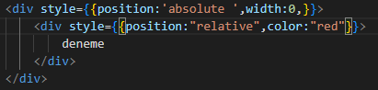

Bu işlem şu işe yarıcaktır bir divimiz var ama içi dolu ve biz ayrı bir katman olara içine bişey eklemek istiyoruz kendi içinden bağımsız bu kodumuz yine bu divin iç kısmına ekliyeceğiz ama divde yer kaplamayacak istenmeyecek boşlukları ortadan kaldırmış olucaz

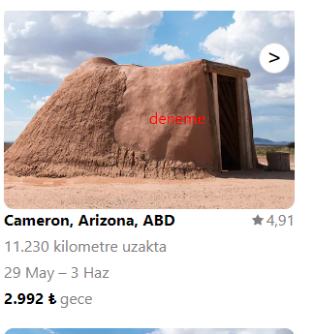

Kırmızı ile işaretlenen dikdörtgene kısma eklendi ama yerkaplamıyor şeklin bütünlüğünü bozmuyor